KWIECIEŃ TYDZIEŃ 4
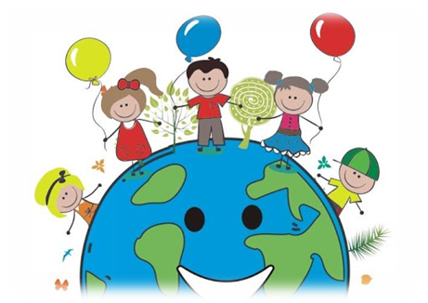

DZIEŃ 1 (poniedziałek)
- Słuchanie wiersza ,,Przyjaciel przyrody" Agaty Widzowskiej.
My, przedszkolaki na ziemskiej kuli,
wiemy, że Ziemię trzeba przytulić,
zadbać o lasy, powietrze, wodę,
kwiaty, zwierzęta – całą przyrodę!
To źle marnować wodę w kąpieli
od poniedziałku aż do niedzieli.
Po co bez przerwy nurkować w wannie?
Lepiej z prysznica zrobić fontannę!
Torba foliowa szczerzy zębiska.
– Jestem z plastiku, sztuczna i śliska.
Gdy będę plackiem leżeć na wodzie,
fokom i żółwiom chętnie zaszkodzę!
– Ja także! – wrzeszczy ze szkła butelka.
– W lesie się smażę niczym iskierka,
a gdy rozgrzeję się jak ognisko,
pożar wywołam i spalę wszystko!
– Czy wy nie wiecie, okropne śmieci,
że na planecie mieszkają dzieci?
Szust! Posprzątamy bałagan wielki,
osobno papier, plastik, butelki!
Pstryk! Pamiętamy, by gasić światło,
wiemy, że pożar wywołać łatwo,
a gdy widzimy sarenkę w lesie,
to nie wrzeszczymy, aż echo niesie!
Ten, kto przyrodę niszczy i truje,
niech się kolcami jeża pokłuje!
- Rozmowa na temat treści:
- O co musimy zadbać jeśli kochamy przyrodę?
- Czego należy unikać?
- Kogo możemy nazwać przyjacielem przyrody?
- Dzieci podają propozycje a rodzic zapisuje je na kartce (przyjaciel przyrody nie łamie gałązek, oszczędza wodę, elektryczność, segreguje śmieci, lubi zwierzęta kwiaty itp.)
- Karty pracy cz.4, s.14-15
Ocenianie na podstawie obrazków czy Olek i Ada są przyjaciółmi przyrody.
- Odrywanie litery H, h.
- 5-latki - Karta pracy Nowe przygody Olka i Ady. Przygotowanie do czytania, pisania, liczenia, s. 72
- 6-latki - Karty pracy Nowe przygody Olka i Ady. Litery i liczby, cz. 2, s. 70
2. Zabawy muzyczno-ruchowe przy znanej dzieciom piosence ,,Duszki Leśne"
https://www.youtube.com/watch?v=RS2SeQRAO4E
- Wypowiedzi dzieci na temat:
- Co to jest las? (układają wyraz z liter lub zapisują na kartce)
- Jakie rodzaje lasów znamy? (liściasty, iglasty, mieszany)
- Jak zbudowane jest drzewo? (korzeń, pień, gałęzie, korona z liści)
- Zabawa dramowa – My, drzewa.
Dzieci są drzewami. R. opowiada, co działo się z lasem, drzewami, a dzieci wcielają się w role drzew i uzewnętrzniają stany emocjonalne w zależności od kolejnych zdarzeń opisywanych przez R.

R. opowiada:
Dawno temu lasy były czyste, pełne ptaków i innych zwierząt. Drzewa były szczęśliwe, wesoło się uśmiechały, słuchając śpiewu ptaków siedzących na ich gałęziach. Mijały lata, powoli zachodziły zmiany – wycinki, bezmyślne niszczenie drzew. Zaczęło to złościć drzewa. A gdy na dodatek pojawiły się śmieci, które ludzie wywozili do lasu – drzewa wystraszyły się, co się z nimi stanie. Czy zginą w tych górach śmieci? Czy uschną? Dzisiaj smutno patrzą na to, co się dzieje.
Może dzieci im pomogą?

DZIEŃ 2 (wtorek)
1.
Lasy to płuca ziemi
i o nie dbamy.
Nie niszczymy ich,
nie śmiecimy w nich.
Tylko w ciszy patrzymy
i głęboko… oddychamy

- Wyjaśnianie dzieciom słów lasy to płuca Ziemi.
R. wyjaśnia, że lasy to płuca Ziemi, bo produkują tlen, którym oddychamy, zatrzymują także pył i kurz, oczyszczają powietrze, a drzewa iglaste wydzielają olejki eteryczne.
- Zabawa dydaktyczna – Co zanieczyszcza powietrze?
Obrazki przedstawiające różne środki lokomocji (obrazki mogą być zastępowane wyrazami), napisy: tak, nie.
R. rozkłada w różnych miejscach obrazki, wyrazy przedstawiające: różne środki lokomocji, zakłady z dymiącymi kominami, zanieczyszczającymi powietrze, oraz przedmioty służące dzieciom do zabawy. Dzieci oglądają odszukane obrazki. Pod napisem tak kładą te, które nie mają wpływu na zanieczyszczenie powietrza (np. rower, deskorolka, rolki, hulajnoga, kajak, żaglówka), a pod napisem nie – pozostałe (fabryka z dymiącym kominem, samochód, samolot, lokomotywa spalinowa). R. uświadamia dzieciom, że można przeciwdziałać zanieczyszczeniu powietrza poprzez stosowanie specjalnych filtrów, katalizatorów, benzyny bezołowiowej.
- Zabawy badawcze – Gdzie jest powietrze?
Dla każdego dziecka: balon, słomka do napojów, kubeczek z wodą, paski bibuły zawieszone na nitce.
-rozmowa na temat powietrza (przypomnienie) – gdzie się znajduje; czy ma kolor, kształt; w jaki sposób można poznać, że znajduje się wokół nas.
-nadmuchiwanie balonów – obserwowanie ich powiększania się,
-wypuszczanie powietrza z balonów w kierunku własnych twarzy.
-wciąganie powietrza do płuc i wydychanie go przez słomkę do napojów do kubeczka
-z wodą – obserwowanie powstających bąbelków.
-dmuchanie na paski bibuły zawieszone na nitce.
-obserwowanie drzew poruszanych wiatrem.
R. wyjaśnia, że powietrza nie można zobaczyć ani powąchać, lecz można poczuć, ale tylko
wtedy, gdy porusza się jako wiatr. Podkreśla znaczenie powietrza dla życia ludzi i zwierząt
oraz jego wszechobecność wokół nas.
- Jak segregować odpady?
- Czy wszystkie śmieci można wrzucać do tego samego pojemnika?
- Czym jest segregacja odpadów?
- Dlaczego trzeba segregować śmieci?
- Jakie znacie kolory pojemników na śmieci i jakie odpady możemy do nich wrzucać?

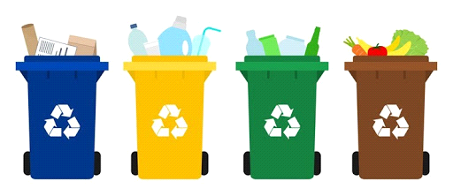

Pokoloruj odpowiednio kosze na śmieci. Przyglądnij się jakie odpady w nich umieszczamy.
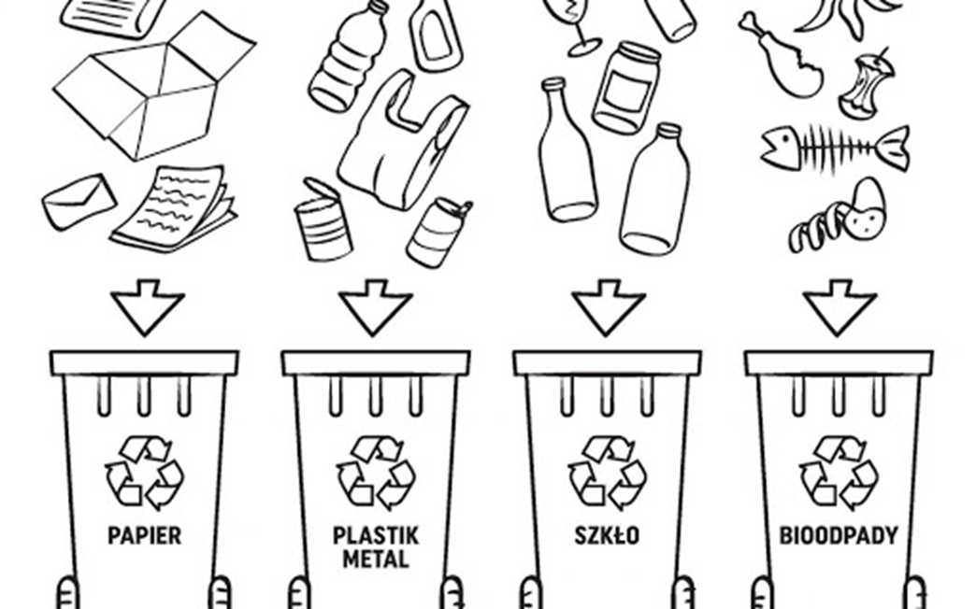

- Zachęcanie dzieci do udziału w domowej segregacji śmieci.
- Wierszyki utrwalające zdobyte umiejętności.
Jam butelka szklana kolorowa,
Znów chcę dla was być jak nowa!
Do pojemnika myk zielonego,
Będzie zabawa na całego!
Czasem mała, czasem wielka,
Plastikowa to butelka!
Hop! Hop! Hop! Fiku – miku!
I jest w żółtym pojemniku!
Nie ogryzek, nie obierek,
stary ze mnie jest papierek,
aby otrzeć mi dziś łezki,
wrzuć w pojemnik mnie niebieski.
DZIEŃ 3 (środa)
- Oglądanie albumów, książek przedstawiających roślinność Polski. Oglądanie mapy Polski, wskazywanie na niej dużych obszarów leśnych, np. Świętokrzyski Park Narodowy, Tatrzański Park Narodowy. Zwracanie uwagi na rolę lasów.
- Przypomnienie przez dzieci, jak należy zachowywać się w lesie.
R. następnie pyta:
− Dlaczego należy tak się zachowywać?
- Ćwiczenia oddechowe – Las pachnie żywicą.
Dzieci są ustawione naprzeciw otwartego okna. Wykonują długi wdech nosem, a następnie wydech powietrza ustami. (Pod oknem rosną drzewa, krzewy, a nie przebiega ulica).
- Słuchanie opowiadania Agaty Widzowskiej Lis i lornetka.
Książka (s. 66–69) dla każdego dziecka.
R. czyta opowiadanie, a dzieci oglądają ilustracje.
Przedszkolaki bardzo lubią wycieczki. Odwiedziły już zoo, ogród botaniczny i Muzeum Lalek. Tym razem grupa Ady wybrała się do lasu na lekcję przyrody, bo nauka w terenie jest znacznie ciekawsza niż zwykłe opowieści. Dzieci koniecznie chciały obejrzeć paśniki dla zwierząt.
W świecie zwierząt nastąpiło wielkie poruszenie.
– Schowajcie się! – krzyknął płochliwy zając. – Idą tu małe człowieki!
– Nie mówi się człowieki, tylko ludzie – poprawiła go łania, spokojnie przeżuwając młode pędy drzew iglastych.
– Na pewno zaatakują kijkami nasze mrowiska! – pisnęły przerażone mrówki. – Kiedyś wielki dwunożny człowiek podeptał nasze całe królestwo!
– Pobiegnę wywęszyć, jakie mają zamiary – oznajmił lis i ruszył przed siebie, wymachując puszystą kitą.
– Boimy się hałasu – pisnęły zajączki, tuląc się do uszatej mamy.
– Tydzień temu ludzkie istoty zostawiły w lesie pełno śmieci: puszki, sreberka po czekoladzie i butelki! – krzyknął oburzony borsuk. – Chyba nie wiedzą, że kiedy słońce rozgrzeje zbyt mocno szklaną butelkę, to może wywołać pożar lasu!
– To straszne! – oburzyła się wiewiórka. – Zaraz przygotuję pociski z orzechów i będę nimi rzucać. Pac! Pac!
W tej samej chwili zza drzew wyłonił się jeleń i dostojnym krokiem zbliżył się do paśnika.
– Witam państwa – przywitał się. – Słyszałem, że boicie się ludzi. Powiem wam, że bać się należy myśliwych, którzy mają strzelby, ale nie ludzkich dzieci, bo one mają dobre serca.
– Tiuu, tiuu! My znamy te maluchy! – odezwały się ptaki. – Zimą sypią dla nas ziarenka
i szykują słoninkę w karmnikach, żebyśmy nie zamarzły z głodu.
Nadbiegł zziajany lis i, łapiąc oddech, wysapał:
– Kochani, nie ma się czego bać! Te człowieki to bardzo miłe stworzenia.
– Nie mówi się człowieki, tylko ludzie – po raz drugi odezwała się łania.
– No dobrze, ludzie. Duże stworzenie w spódnicy mówiło do nich „moje kochane przedszkolaki” czy jakoś tak… Urządzili sobie piknik na polanie, a potem posprzątali wszystkie śmieci.
Na trawie nie został ani jeden papierek po kanapkach, ciastkach i cukierkach. Wszystkie butelki po sokach i pudełeczka po jogurtach wyrzuciły na parkingu do wielkiego kosza na śmieci.
– A nie krzyczały? – szepnęły wciąż wystraszone zajączki.
– Ależ skąd! One dobrze wiedziały, że w lesie trzeba być cicho, żeby nas nie płoszyć.
– O! To znaczy, że szanują nas i las – powiedziała do rymu pani zającowa.
– Szanować las najwyższy czas! – odpowiedziały chórem zwierzęta.
Tego dnia dzieci wróciły z wycieczki bardzo zadowolone. Nauczycielka pochwaliła wszystkie za to, że w lesie zachowywały się tak, jak należy: nie hałasowały, nie niszczyły mrowisk i norek, nie zrywały żadnych roślin bez zgody pani i pięknie posprzątały po zakończonym pikniku.
– A może narysujecie to, co najbardziej zapamiętaliście z dzisiejszej wycieczki? Zrobimy wystawę o lesie.
– Tak! Chcemy!
– Ja namaluję wiewiórkę – ucieszyła się Zuzia.
– I ptaszki.
– A ja narysuję mech – postanowił Jacek.
Pani rozdała dzieciom kartki, kredki i farby. Sama też postanowiła coś namalować.
Powstały prawdziwe dzieła sztuki: drzewa iglaste oświetlone słońcem, wiewiórka, ślady kopytek, zielona polana i ptaszki na gałęziach. Jacek namalował czarną plamę i oznajmił wszystkim, że to jest nora niedźwiedzia. Ada narysowała lisa trzymającego w łapkach jakiś dziwny przedmiot.
– Co to jest? – zapytała Kasia.
– To jest lis – odpowiedziała Ada, chociaż uznała, że bardziej przypomina psa niż lisa.
– A co on trzyma?
– Lornetkę – odpowiedziała Ada.
– Lornetkę? Przecież lisy nie używają lornetek – stwierdził Piotrek. – Nie widziałem tam żadnego lisa.
– A ja widziałam – odparła Ada. – Cały czas nas podglądał!
– Naprawdę?
– Naprawdę. Ciągle nas obserwował, a zza drzewa wystawała jego ruda kita.
– To dlaczego nam nie powiedziałaś?
– Nie chciałam go spłoszyć. Widocznie sprawdzał, czy umiemy się dobrze zachować w lesie.
– Pewnie, że umiemy! – stwierdził Piotrek.
Nauczycielka zebrała wszystkie obrazki i przyczepiła je do specjalnej tablicy.
– Jaki tytuł nadamy naszej wystawie? – zapytała dzieci.
Było wiele propozycji, ale najbardziej spodobał się wszystkim pomysł Ady: „Czas szanować las”. Jednak największe zdziwienie wywołał rysunek nauczycielki.
– Dlaczego pani powiesiła pustą kartkę? – zdziwiły się dzieci.
– Ona nie jest pusta – uśmiechnęła się tajemniczo pani.
– Przecież pani nic nie narysowała…
– Narysowałam w wyobraźni. Mój rysunek przedstawia leśną ciszę.
Oj, nasza pani zawsze nas czymś zaskoczy!

- Rozmowa na temat opowiadania.
− Jak zwierzęta przyjęły obecność dzieci w lesie?
− Dlaczego zwierzęta bały się dzieci?
− Co powiedziały o dzieciach zwierzęta, które je obserwowały: jeleń, ptaki, lis?
− Co zrobiły dzieci po powrocie do przedszkola?
− Kogo narysowała Ada? Dlaczego?
− Co narysowała pani? Co przedstawiał jej rysunek?
- Zabawy przy piosence ,,Żyj z przyrodą w zgodzie” (analiza treści lub śpiew, podkład muzyczny do zabawy do znalezienia na YouTube).

ŻYJ Z PRZYRODĄ W ZGODZIE
Na wycieczce, na kolonii,
Tam, gdzie rzeka, tam, gdzie las,
Skarbów ziemi trzeba bronić
Kwiatów, zwierząt, drzew i gniazd.
Żyj z przyrodą w zgodzie!
Odsuń od niej zło!
I pamiętaj, co dzień,
Żeby chronić ją.
Żyj z przyroda w zgodzie!
To wspaniała rzecz:
Na ziemi, na wodzie
Warto druhów mieć.
Żyj z przyroda w zgodzie!
To przynosi plon!
Wszystkim się z nią podziel,
Jej bogactwa chroń!

Czy to stary, czy też młody,
Liść i człowiek, ryba, ptak,
Każdy cząstka jest przyrody,
Więc śpiewajmy wszyscy tak:
Żyj z przyrodą w zgodzie...
- Przy dostępności do kart pracy wykonujemy zadania cz.4 (s.14,16) zgodnie z instrukcją.

DZIEŃ 4 (czwartek)
1. Uczymy się oszczędzać wodę.
- Kto potrzebuje wody?
Wszyscy potrzebujemy wody- ludzie, zwierzęta i rośliny. Połącz w pary pasujące do siebie obrazki.
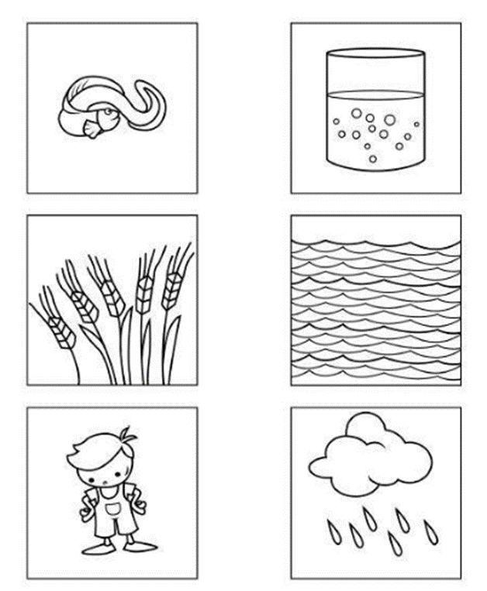

- Czy wiemy na co zużywamy najwięcej wody? Ponumeruj obrazki od czynności które zużywają najmniej wody, do tej która zużywa jej najwięcej.
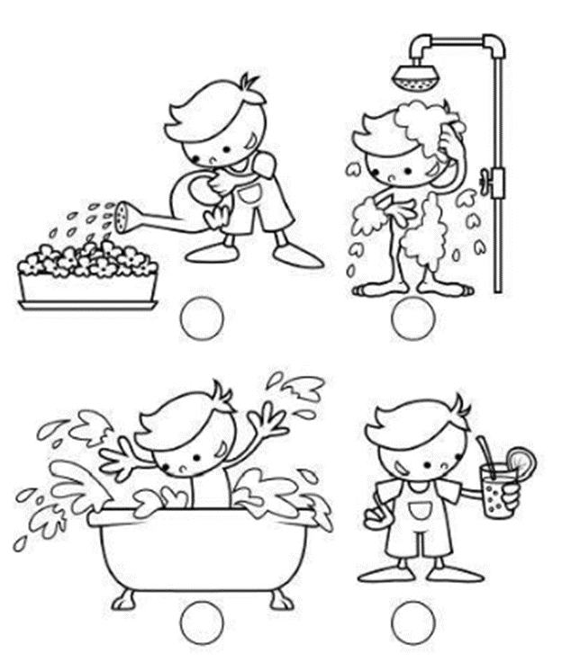
- W jaki sposób oszczędzać wodę? (wypowiedzi dzieci).
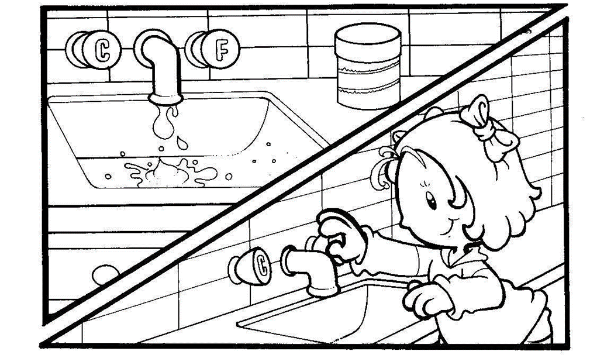
- Znajdź szczegóły którymi różnią się obrazki. Który obrazek podoba Ci się bardziej ? Jak myślisz gdzie chciałbyś ponurkować na wakacjach ?
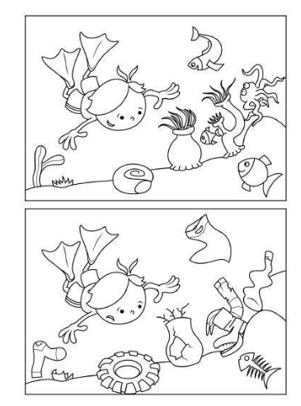
- Zabawa badawcza – oczyszczanie wody z wykorzystaniem prostego filtra.
Słoiki, pędzle ubrudzone w farbie, duża plastikowa butelka, nożyczki, szmatka flanelowa, gaza lub lignina, węgiel drzewny, żwirek, piasek.
Dzieci brudzą wodę w słoiku, płukając w niej pędzel ubrudzony w farbie. R. pokazuje sposób wykonania prostego filtra oczyszczającego wodę. Wyjaśnia dzieciom, że aby woda mogła być używana przez ludzi, oczyszcza się ją i uzdatnia. Wymaga to jednak wysiłku pracujących przy tym ludzi oraz specjalnych filtrów, co pociąga za sobą duże nakłady finansowe. Podkreśla konieczność oszczędzania wody.
R. przecina dużą plastikową butelkę na wysokości 1/3 od jej dna. Dolna część butelki będzie stanowiła zbiornik na oczyszczoną wodę. Drugą część butelki R. odwraca szyjką do dołu, a następnie wypełnia ją: szmatką flanelową, gazą lub ligniną, węglem drzewnym, żwirkiem, a na końcu – piaskiem. Warstwy te powinny zająć około połowy wysokości butelki, którą R. nakłada na część butelki stanowiącą zbiornik oczyszczonej wody. Do tak przygotowanego filtru dzieci wlewają brudną wodę ze słoika i obserwują jej filtrowanie. Patrzą, jak wygląda oczyszczona woda. (W ten sam sposób można oczyścić wodę przyniesioną z rzeki, stawu lub kałuży).

- Zabawa ruchowa – Ziemia, woda, powietrze.
− Na hasło: Ziemia – dotykają dłońmi podłogi, jednocześnie przykucając.
− Na hasło: Woda – chwytają się dłońmi za kolana.
− Na hasło: Powietrze – wskazują przestrzeń nad głową.
R. podaje hasła w różnej kolejności.
- Założenie własnej hodowli przez dzieci. Sadzimy posiadane cebule, pestki owoców)
Dzieci otrzymują doniczki, ziemię, cebulki lub pestki. Nabierają ziemię łopatkami do doniczek, wsadzają cebulki, pestki Częściowo je przykrywają, podlewają wodą z konewki i umieszczają na parapecie okna. Przez następne dni obserwują (najszybciej wyrasta szczypiorek z kiełkującej cebuli. Samodzielnie wyhodowany, lepiej smkuje-wykorzystajcie go do kanapek np. z białym serem).
Na zdjęciu przykładowo cebula oraz avocado i mango wyhodowane z pestek.
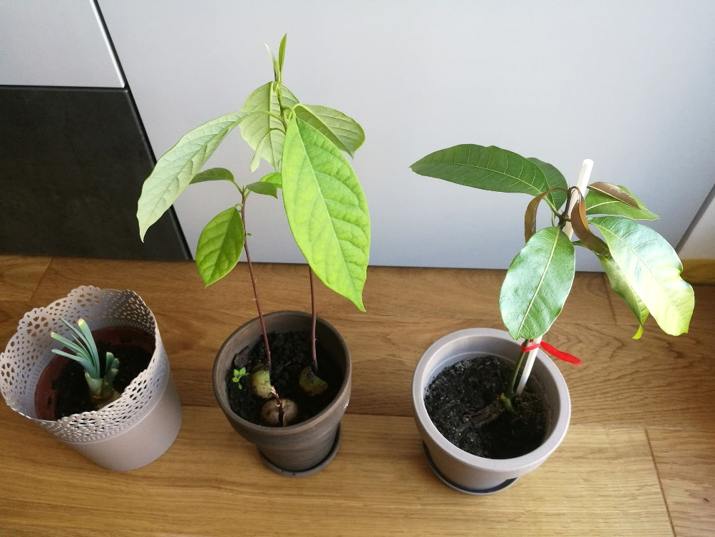

DZIEŃ 5 (piątek)
- Niektóre przedmioty możemy wykorzystać ponownie. 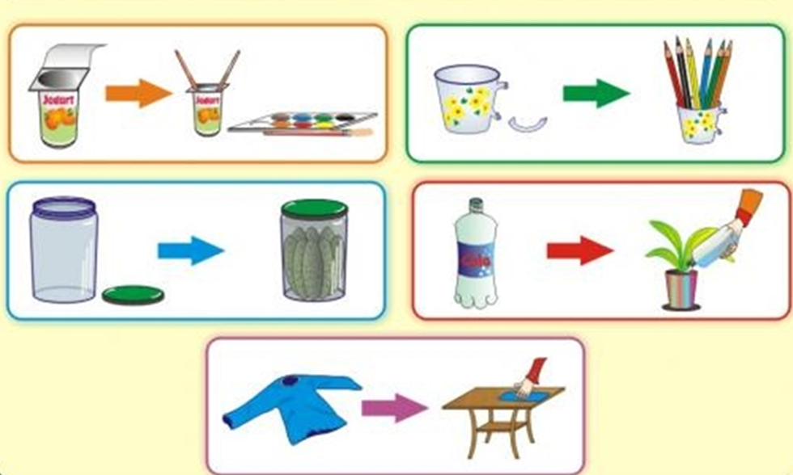

- Wyjaśnienie pojęcia recykling- to ponowne wykorzystanie surowców.
- Jak można śmieciom dać drugie życie ? (wypowiedzi dzieci, propozycje ekozabawek z Internetu).
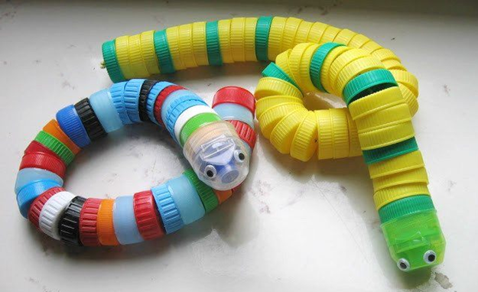
Węże z plastikowych nakrętek z napojów, mleka, wody.
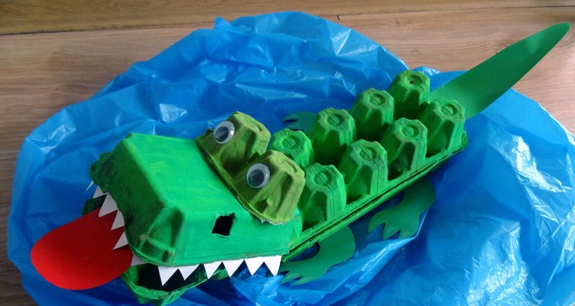
Wykorzystane pojemniki po jajkach do stworzenia krokodyla.

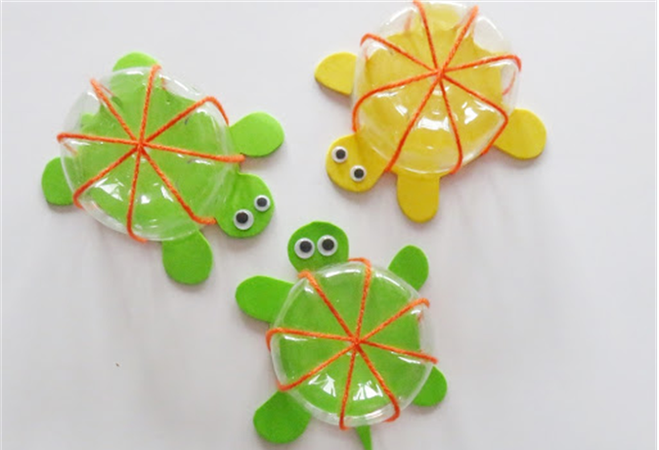
Żółwie z odciętej butelki plastikowej (zostawiamy spód butelki).

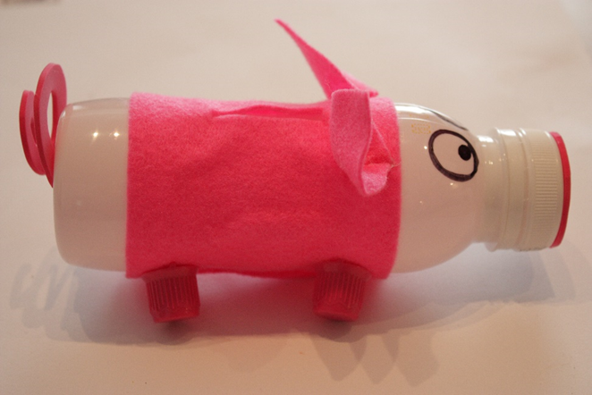
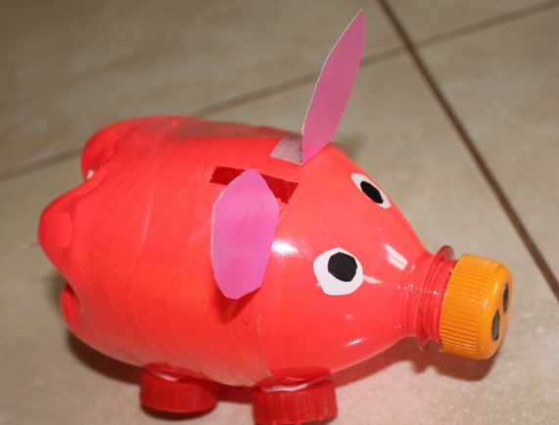

Świnki z plastikowych butelek po jogurtach, kefirach.
Możemy stworzyć nawet świnkę skarbonkę!

- Zajęcia plastyczne ,,Moja ekologiczna zabawka”.
Dzieci szukają w domu dowolnych materiałów i wykonują samodzielnie lub z pomocą rodzica zabawkę.
- Podsumowanie tematu- test o ekologii.
Rodzic zadaje pytanie, dziecko ma za zadanie spośród trzech odpowiedzi wybrać prawidłową. Za dobry wybór otrzymują 1 pkt. Można także udzielić odpowiedzi na pytanie dodatkowe i zyskać kolejny punkt. Punktami mogą być nakrętki, guziki, klocki, które na końcu testu zostają wspólnie podliczone.
- Czy kwiatem chronionym jest:
 przebiśnieg;
 róża;
 tulipan?
Dodatkowo: Co to znaczy, że jest chroniony?
- Segregując odpady, co wrzucamy do pojemnika na plastik?
 szklane butelki;
 butelki plastikowe;
 pudełka?
Dodatkowo: Po co jest segregacja?
- Co powstaje z przetworzenia makulatury?
 buty;
 lekarstwa;
 nowe zeszyty, książki?
Dodatkowo: Co to jest makulatura?
- Co to jest recykling?
 wyścig samochodowy;
 powtórne wykorzystanie zużytych surowców, materiałów odpadowych;
 przyjęcie urodzinowe?
Dodatkowo: Jakie materiały można wykorzystać powtórnie?
- Co można robić w lesie?
 odpoczywać, zbierać grzyby;
 krzyczeć, hałasować;
 samowolnie rozpalać ognisko?
Dodatkowo: Dlaczego nie można w lesie hałasować?
- Który pojazd nie zanieczyszcza środowiska naturalnego, jest ekologiczny?
 samochód;
 rower;
 motor?
Dodatkowo: Co, prócz spalin pojazdów, zatruwa powietrze?
- Czy, aby zasadzić drzewo, należy:
 włożyć do ziemi gałązkę;
 włożyć do ziemi ukorzenioną sadzonkę;
 włożyć do ziemi listek?
Dodatkowo: Jak nazywa się pora roku, w której drzewa gubią kolorowe liście?

Życzę Wam kochane dzieci byście piękno przyrody mogli oglądać, podziwiać, doświadczać w bezpośrednim kontakcie.

Pozdrawiam wychowawczyni Irena Lenar-Bar

